# 流媒体设备端接入注意事项：

1). 按照流媒体car-eye 流媒体接入协议与平台进行通信, 控制整个流程。

2). 视频开始通道推送流的时候请按照JT1078协议进行推流，实时播放的URL地址按下面格式进行组织：rtmp://120.76.235.109:10077/live/123456789_channel_1.

http-flv的地址：

<http://120.76.235.109:4022/flv?port=10077&app=live&stream=43206562991_channel_1>

ws-flv 的地址格式为

ws:// 120.76.235.109:4022/ws?port=10077&app=live&stream=43206562991_channel_1

回放推流的格式为: rtmp:// 120.76.235.109:10077/live/123456789_channel_1_playback

http-flv的地址：

<http://120.76.235.109:4022/flv?port=10077&app=live&stream=43206562991_channel_1_playback>

ws-flv 的地址格式为

[ws://139.196.55.206:4022/ws?port=10077&app=live&stream=43206562991_channel_1_playback](http://139.196.55.206:4022/ws?port=10077&app=live&stream=43206562991_channel_1_playback)

其中120.76.235.109 为流媒体服务器的地址，可以为域名如[www.car-eye.cn](http://www.car-eye.cn)

10077 为端口号

123456789：设备编码唯一标识

Channel_1 通道号

3). 建议使用我们的推送car-eye-device进行推流，该库目前支持视频支持格式h264,H265 音频 AAC, G711，G726

视频服务器启动：将双击CarEyeMediaServer.exe启动JT1078 视频服务

双击

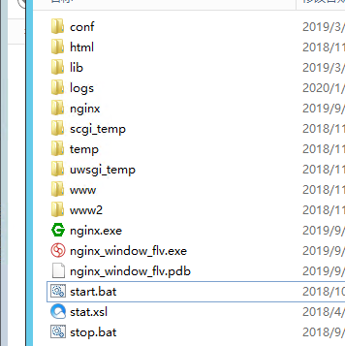

Start.bat 启动RTMP 服务

# 2. 检测流状态功能简介：

Status 地址 <http://ip>:10085/status

Stats文件解释：

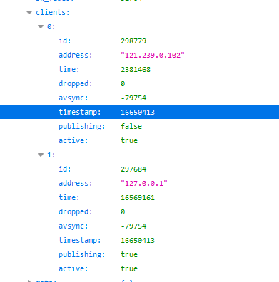

其中nclients 代表客户端连接的个数

Active 代表设备是否在推送流

Publishing 代表流是否已经发布

Active为ture 代表设备有流存在，nclients个数大于1代表至少有客户端连接。

用户根据这两个来判断数据推流和使用情况。

# 3. https 访问配置指南

目前的nginx-rtmp 服务器是不支持http2.0， 如要通过https的访问方式，那么需要通过支持http2.0的nginx作为转发服务器。具体操作如下：

1. 从网上下载最新版本的nginx，编译时候配置支持httpV2 和SSL 证书的支持

Configure 加上 --with-http_v2_module 和--with-http_ssl_module

1. 购买证书或者申请免费证书
2. 修改配置文件nginx 配置文件

增加下列配置

server {

listen 443 ssl http2; # 1.1版本后这样写

server_name liveoss.com; #填写绑定证书的域名

ssl_certificate /usr/local/SSLKEY/liveoss.com.pem; # 指定证书的位置，绝对路径

ssl_certificate_key /usr/local/SSLKEY/liveoss.com.key; # 绝对路径，同上

ssl_session_timeout 5m;

ssl_protocols TLSv1 TLSv1.1 TLSv1.2; #按照这个协议配置

ssl_ciphers ECDHE-RSA-AES128-GCM-SHA256:HIGH:!aNULL:!MD5:!RC4:!DHE;#按照这个套件配置

ssl_prefer_server_ciphers on;

location /proxy/http2 {

if ( $query_string ~* ^jump=(\S+)$ ) {

proxy_pass $1;

break;

}

return 404;

}

需要修改成自己的域名和证书的位置

1. 通过新的nginx 服务器访问视频服务器，其中URL格式如下：

https://liveoss.com/proxy/http2?jump=https://www.car-eye.cn:4026/flv?port=10077&app=live&stream=64921676337_channel_1

其中4026 为视频服务器的带安全认证的端口，10077 RTMP端口，前面部分是https的转发，其他部分描述跟前面相同。